گزارش فردی: تحلیل تک‌متغیره و مقایسه قد نامزدهای MVP
بازه تحلیل: فصل‌های ۲۰۱۹-۲۰ تا ۲۰۲۳-۲۴
1. ویژگی‌های بدنی (۴.۱)
برای هر متغیر آمار توصیفی (میانگین، میانه، انحراف معیار، چارک‌ها، چولگی، کشیدگی، پرت به روش IQR) و آزمون نرمال بودن D'Agostino گرفته شد.
متغیر | میانگین | میانه | انحراف معیار | چولگی
قد (cm) | 198.9 | 198.1 | 8.35 | 0.01
وزن (kg) | 98.2 | 97.5 | 11.07 | 0.40
سن | 25.7 | 25.0 | 4.17 | 0.73
تجربه | 4.1 | 3.0 | 4.03 | 1.15

• هیستوگرام با KDE: برای دیدن شکل توزیع.
• نمودار جعبه‌ای: برای خلاصه پنج‌عددی و پرت‌ها.
• نمودار Q-Q: برای سنجش نرمال بودن به صورت بصری.
• نمودار میله‌ای برای پست و کشور تولد، و نمودار جعبه‌ای قد به تفکیک فصل.
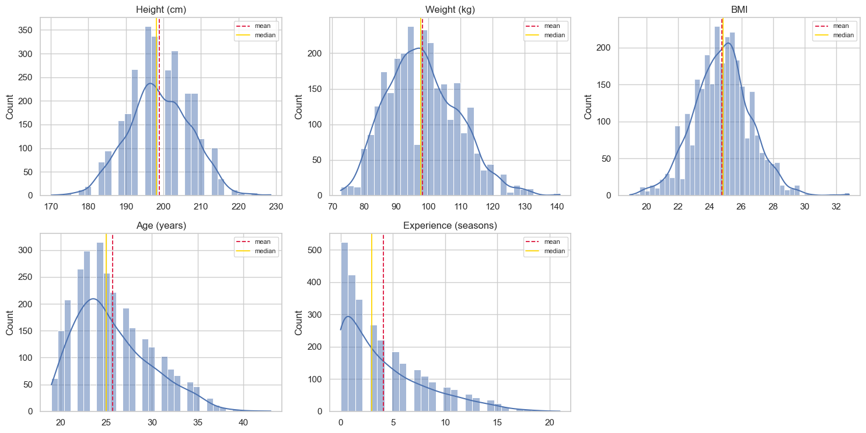
• قد تنها متغیر نرمال است (p=0.26). وزن کمی راست‌چوله است. سن و تجربه راست‌چوله‌اند چون بازیکن جوان زیاد است.
• قد در پنج فصل ثابت است (میانگین ۱۹۸٫۴ تا ۱۹۹٫۲)، پس ادغام فصل‌ها برای قد قابل قبول است.
• مقادیر پرت (مثل قدهای بالای ۲۲۰) واقعی‌اند و حذف نشدند.
2. عملکرد بازیکنان (۴.۲)
با فیلتر حداقل ۱۰۰۰ دقیقه (همان فیلتر معیار بازیکنان برتر)، ۱۲۹۸ بازیکن-فصل باقی ماند. امتیاز، ریباند، پاس، توپ‌ربایی، بلاک و دقیقه در هر بازی ساخته شد و در کنار PER، TS%، USG%، WS، WS/48، BPM و VORP بررسی شد.
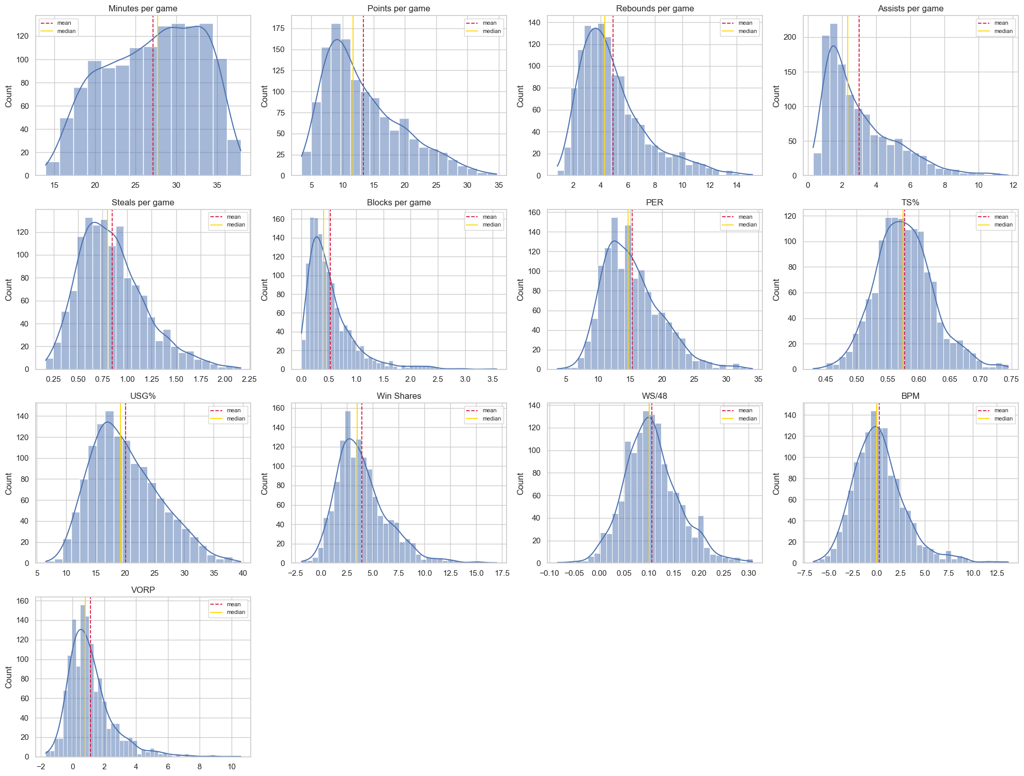
• آمار شمارشی راست‌چوله است (چولگی ۰٫۸۸ تا ۱٫۲۸ و بلاک ۲٫۲۹) چون چند ستاره دم راست را می‌سازند.
• دقیقه بازی و TS% تقریبا قرینه‌اند. میانگین PER برابر ۱۵٫۳ با میانگین لیگ سازگار است.
3. مقایسه قد نامزدهای MVP و ۵۰ بازیکن برتر (۶.۱)
قد نامزدهای MVP هر فصل (از فایل رای‌گیری) با قد ۵۰ بازیکن برتر همان فصل مقایسه شد. پنج فصل ادغام شد: ۶۱ نامزد و ۲۵۰ بازیکن برتر.
گروه | تعداد | میانگین قد | میانه | انحراف معیار
نامزدهای MVP | 61 | 200.7 | 203.2 | 9.45
۵۰ نفر برتر | 250 | 202.5 | 204.5 | 9.44

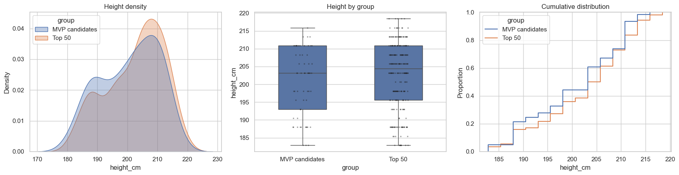
روش‌های آماری
• Shapiro-Wilk: بررسی نرمال بودن هر گروه. هر دو نرمال نیستند (توزیع دو قله‌ای).
• Levene: بررسی برابری واریانس‌ها (p=0.85).
• Welch t-test: مقایسه میانگین بدون فرض برابری واریانس (t=-1.37، p=0.174).
• Mann-Whitney U: چون نرمال نیست، به عنوان آزمون ناپارامتری (p=0.18).
• Cohen's d برابر -0.20 (اثر کوچک) و بازه بوت‌استرپ ۹۵٪ اختلاف میانگین [-۴٫۵، +۰٫۷] سانتی‌متر.
بررسی استحکام
• ۹۵٪ نامزدها در ۵۰ نفر برتر هم هستند و گروه‌ها مستقل نیستند. با حذف نامزدها از گروه برتر: اختلاف ۲٫۳ سانت، p=0.10.
• با بازیکنان یکتا (۲۹ و ۱۰۶ نفر): اختلاف ۳ سانت، p=0.13.
• ترکیب پست‌ها فرق دارد (کای‌دو p=0.015): پوینت‌گارد ۴۳٪ نامزدها در برابر ۲۴٪ برترها. قد در هر پست در دو گروه تقریبا برابر است.
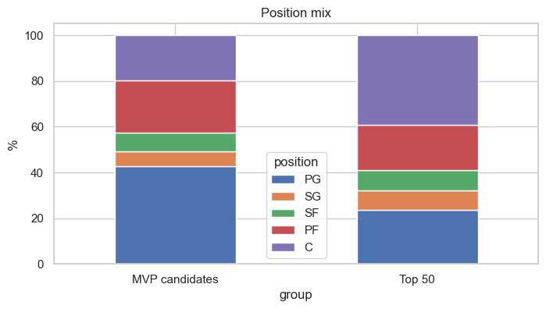
نتیجه
تفاوت قد معناداری بین نامزدهای MVP و ۵۰ بازیکن برتر دیده نشد. نامزدها به طور میانگین حدود ۲ سانت کوتاه‌ترند ولی این تفاوت کوچک و غیرمعنادار است و بیشتر با ترکیب پست‌ها توضیح داده می‌شود.

